**TUGAS 1**

1. Screenshoot hasil install aplikasi visual studio code

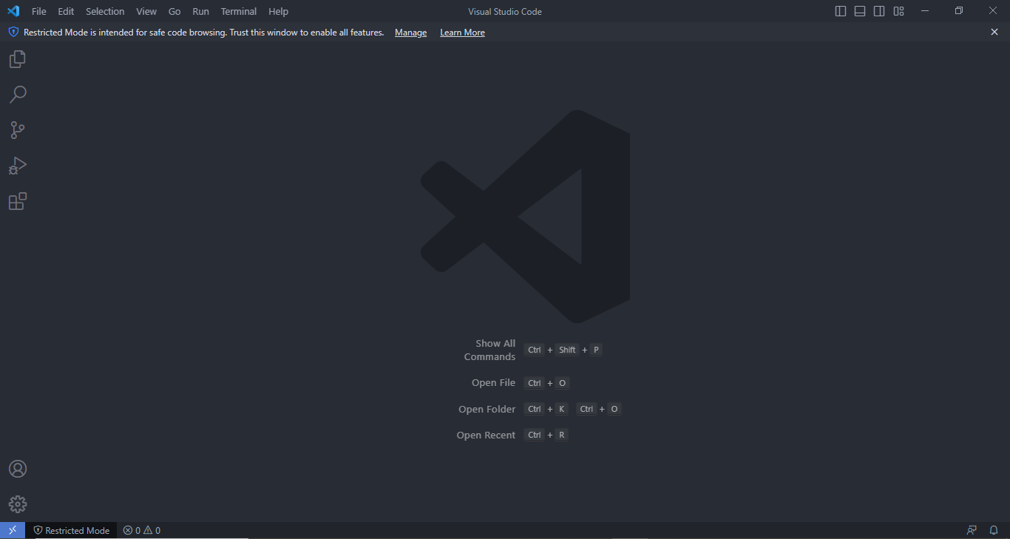

2. Menginstall extension sesuai dengan yang diintruksikan

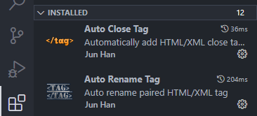

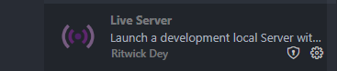

3. Screenshoot hasil code

